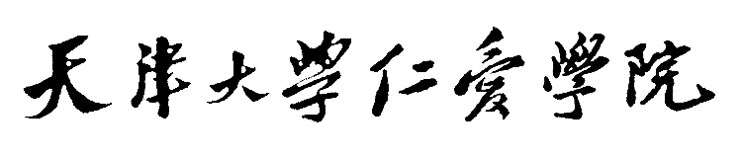

**飞机大战技术描述文档**



日期：2019年12月28日

1. 目录

一、 目录 2

二、 概述 3

1、 开发环境 3

2、 功能简述 3

三、 程序概要设计 3

1、 程序流程 3

2、 程序简要分析 3

四、 程序详细设计 3

1、 程序具体分析 3

五、 程序界面 8

六、 小结 10

1、 程序优点 10

2、 程序不足 10

3、 问题及解决 10

七、 参考书目 10

1. **概述**
   1. **开发环境**

本程序使用Eclipse开发

* 1. **功能简述**

本程序实现的主要功能有玩家飞机的控制、玩家飞机子弹发射、敌机移动、有多种敌机，分数的记录

1. **程序概要设计**
   1. **程序流程**

确定程序的功能 ---> 界面设计 ---> 寻找素材 ---> 开始编写程序 ---> 优化修改程序。

* 1. **程序简要分析**

本程序包括：主文件（BaseFrame），里面的定义了窗口；MyPanel文件，将所有的人物画在窗口；包含子弹，敌人道具。 Bullet文件实现了子弹的击中判定，enemy文件实现了飞机种类，player类是对玩家飞机的实现，FrameMouseListener文件是对鼠标的监听。

1. **程序详细设计**
   1. **程序具体分析**
2. **BaseFrame文件设置了窗口的属性，以及设置窗口的显示。**图片包含 屏幕截图

   描述已自动生成
3. **将所有人物和背景表示在界面上**

1. **实现对子弹的判定图片包含 屏幕截图

   描述已自动生成**
2. **音乐的播放**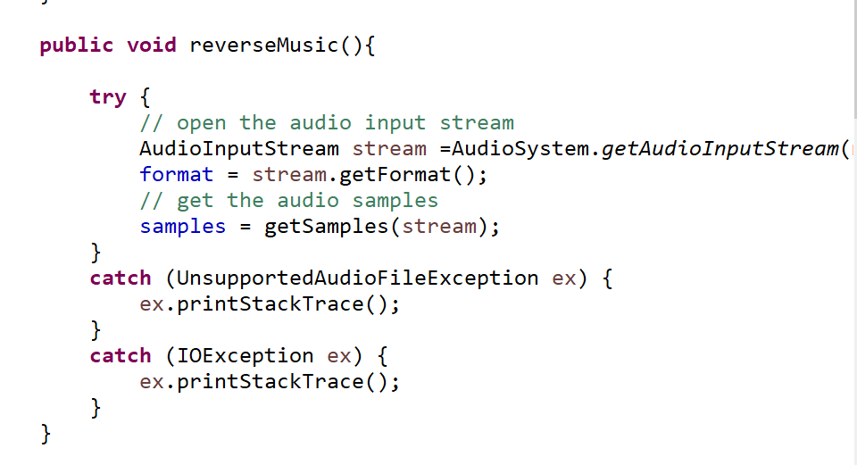

**5）实现对鼠标的监听**

**

**

1. **程序界面**

环境

**飞机种类**

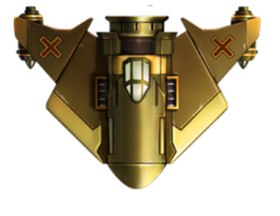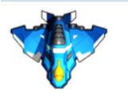

奖励

**右上方有分数的记录**

**通过移动鼠标来移动玩家的飞机的移动**

**运行界面**

**飞机获得奖励，弹道增加**

**运行界面**

|  |  |
| --- | --- |
|  |  |

1. **小结**
   1. **程序优点**
   2. 滚动画面的实现
   3. 玩家飞机火力的增加；
   4. 多种飞机种类的实现和大飞机血量多
   5. 有音效的设定
   6. **程序不足**
2. 没有对界面设计进一步优化。
3. 没有开始的界面
4. 没有BOSS的以及关卡的设定
   1. **问题及解决**

宝石奖励无法出现以及获得宝石无法增加奖励，通过交流以及上网查找资料

1. **参考书目**

《Java游戏编程原理与实践教程》

《Java基础入门》